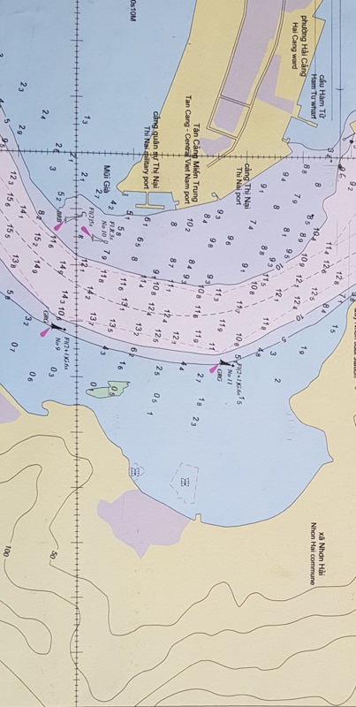

**V2**

**KHU NEO ĐẬU CHỜ LÀM HÀNG CHO TÀU CÓ TRỌNG TẢI DƯỚI 1.500 DWT**

**TỌA ĐỘ: 13046’18.72”- 109015’23.51” - BÁN KÍNH 120m**